泗县科学技术局2023年部门预算公开

2023年2月

目 录

**第一部分 部门概况**

1.主要职责

2.部门预算构成

3.2023年度主要工作任务

**第二部分 2023年部门预算表**

1.泗县科学技术局2023年财政拨款收支总表

2.泗县科学技术局2023年一般公共预算支出预算表

3.泗县科学技术局2023年一般公共预算基本支出预算表

4.泗县科学技术局2023年政府性基金预算支出预算表

5.泗县科学技术局2023年部门收支预算总表

6.泗县科学技术局2023年部门收入预算表

7.泗县科学技术局2023年部门支出预算表

8.泗县科学技术局2023年国有资本经营预算支出表

9.泗县科学技术局2023年项目支出表

10.泗县科学技术局2023年政府采购支出表

11.泗县科学技术局2023年政府购买服务支出表

**第三部分 2023年部门预算情况说明**

1.关于2023年财政拨款收支总表的说明

2.关于2023年一般公共预算支出预算表的说明

3.关于2023年一般公共预算基本支出预算表的说明

4.关于2023年政府性基金预算支出预算表的说明

5.关于2023年部门收支预算总表的说明

6.关于2023年部门收入预算表的说明

7.关于2023年部门支出预算表的说明

8.关于2023年国有资本经营预算支出表的说明

9.关于2023年项目支出表的说明

10.关于2023年政府采购支出表的说明

11.关于 2023年政府购买服务支出表的说明

12.其他重要事项情况说明

**第四部分 名词解释**

第一部分 部门概况

一、主要职责

认真贯彻执行中央、地方科技法律、法规及科技工作的方针、路线、政策，研究提出全县科技发展战略、方针的建议，研究确定全县科技发展的重大布局和优先领域，研究科技促进经济和社会发展的重大问题，协调全社会科技进步，组织实施科教兴县战略，指导全县科技兴县工作。

1. 部门预算构成

从预算单位构成看，泗县科学技术局2023 年度部门预算仅包括局本级预算，纳入部门预算编制范围的预算单位共1个，无下属单位预算。

1. 2023 年度主要工作任务

坚持以习近平新时代中国特色社会主义思想为指导，全面贯彻落实党的二十大精神，紧紧围绕省市县工作部署，深入实施创新驱动发展战略，推进深度融入长三角一体化发展，为推动泗县经济高质量发展，加速泗县崛起提供科技支撑，贡献科技板块力量。

1. 加快高新技术产业发展
2. 加快科技成果转移转化力度
3. 加快高层次科技人才和人才团队建设
4. 加强科技计划项目实施管理
5. 科技助力乡村振兴

第二部分 2023 年部门预算表

部门公开表1

**泗县科学技术局2023年部门财政拨款收支预算总表**

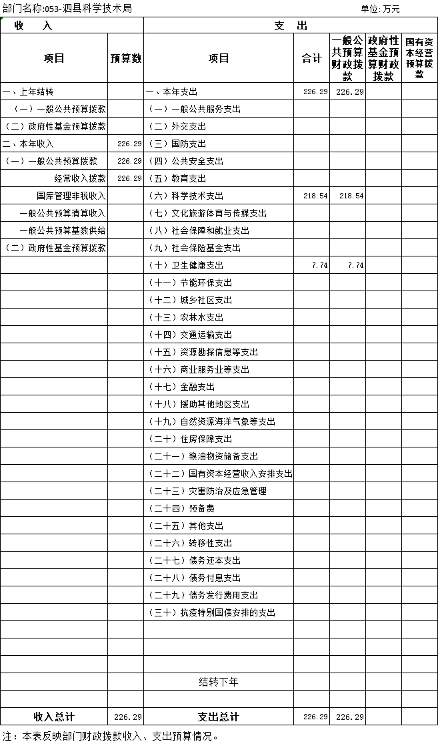

部门公开表2

**泗县科学技术局2023年部门一般公共预算支出预算表**

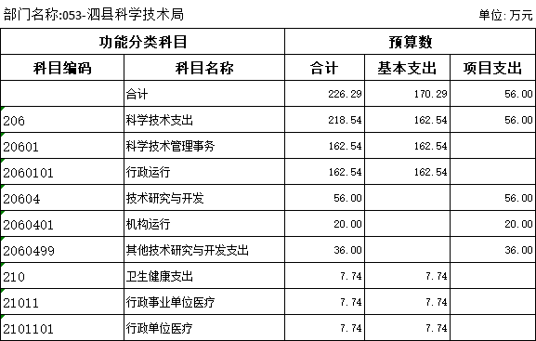

部门公开表3

**泗县科学技术局2023年部门一般公共预算基本支出预算表**

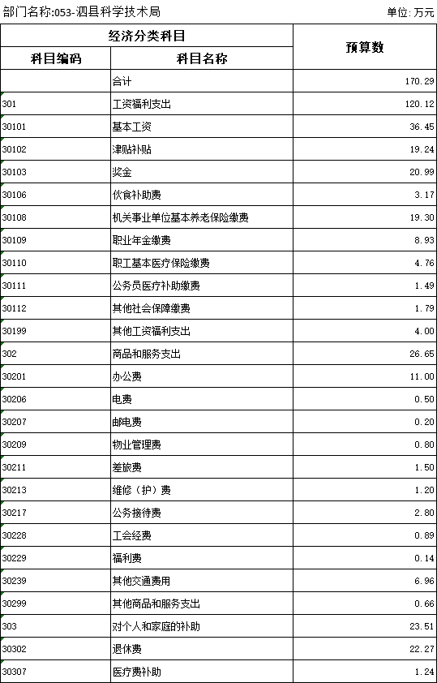

部门公开表4

**泗县科学技术局2023年部门政府性基金预算支出预算表**

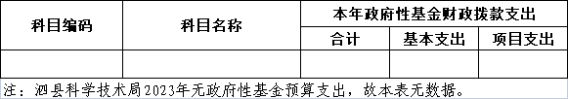

部门公开表5

**泗县科学技术局2023年部门收支预算总表**

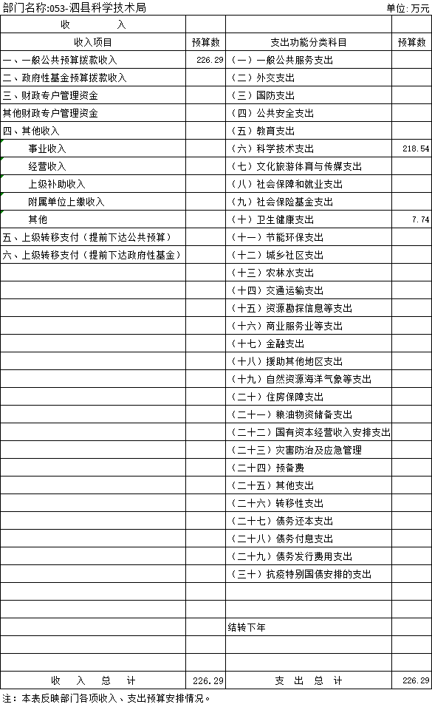

部门公开表6

**泗县科学技术局2023年部门收入预算总表**

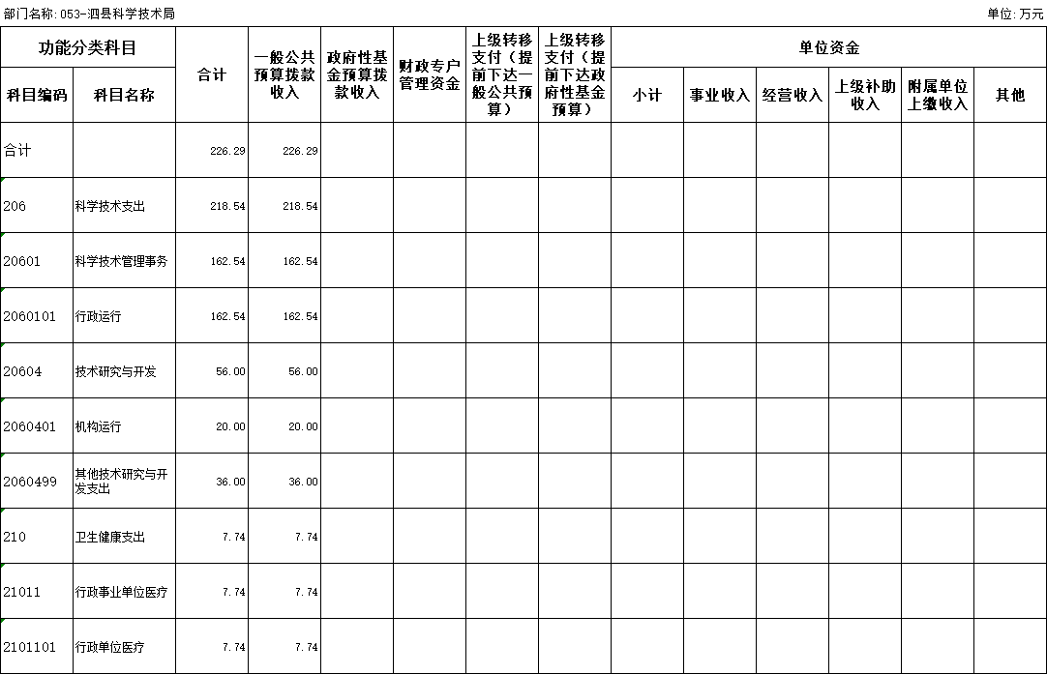

部门公开表7

**泗县科学技术局2023年部门支出预算总表**

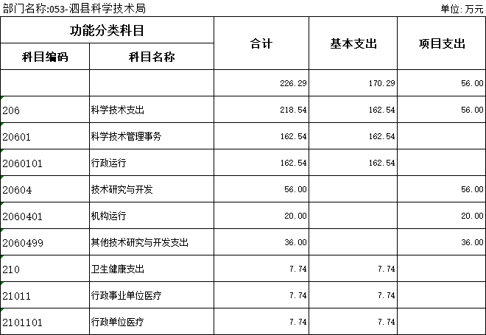

部门公开表8

**泗县科学技术局2023年国有资本经营支出表**

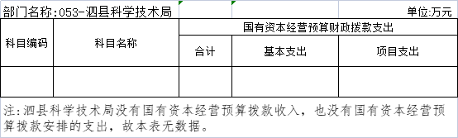

部门公开表9

**泗县科学技术局2023项目支出表**

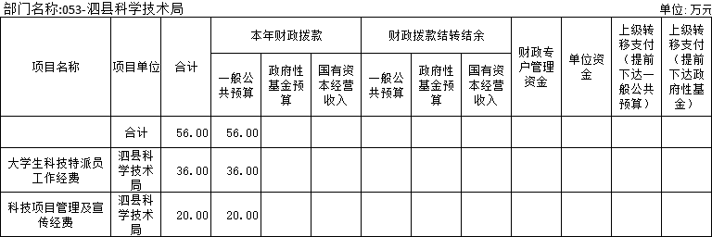

部门公开表10

**泗县科学技术局2023年部门政府采购支出表**

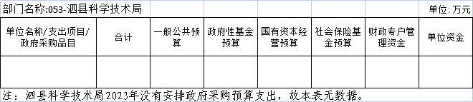

部门公开表11

**泗县科学技术局2023年部门政府购买服务支出表**

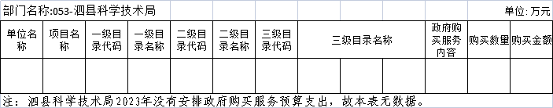

第三部分2023年部门预算情况说明

一、关于2023年收支总表的说明

按照综合预算的原则，泗县科学技术局所有收入和支出均纳入部门预算管理。泗县科学技术局2023年收支总预算226.29万元，收入全部是一般公共预算拨款收入，支出包括: 科学技术支出、卫生健康支出。

二、关于 2023年收入预算总表的说明

泗县科学技术局2023年收入预算226.29万元，其中，本年收入226.29万元，上年结转结余0万元。

本年收入226.29万元，收入全部为一般公共预算拨款收入，比2022年预算增加94.71万元，增长71.98%，增长原因主要是人员经费核增。

三、关于2023年支出预算总表的说明

泗县科学技术局2023年支出预算226.29万元， 比 2022年预算增加94.71万元，增长71.98%，增长原因主要是人员经费核增。其中，基本支出170.29万元，占75.25%，主要用于保障机构日常运转、完成日常工作任务;项目支出56万元，占24.75%，主要用于科技宣传及材料费等。

四、关于2023年财政拨款收支预算总表的说明

泗县科学技术局2023年财政拨款收支预算226.29万元。收入按资金来源分全部为一般公共预算拨款;按资金年度分全部为本年财政拨款收入。支出按功能分类分为:科学技术支出218.54万元，占96.58%;卫生健康支出7.74万元，占3.42%。

五、关于2023年一般公共预算支出表的说明

**(一)一般公共预算支出规模变化情况。**

泗县科学技术局2023年一般公共预算支出226.29万元，比 2022年预算增加94.71万元，增长71.98%，主要原因是人员经费核增。

**(二)一般公共预算支出结构情况。**

科学技术支出218.54万元，占96.58%;卫生健康支出7.74万元，占3.42%。

**(三)一般公共预算支出具体使用情况。**

1.科学技术支出（类）科学技术管理事务（款）行政运行（项） 2023年预算218.54万元，比2022年预算增加92.47万元，增长73.35%。

2.卫生健康支出（类）行政事业单位医疗（款）行政单位医疗（项）2023年预算7.74万元，比2022年预算增加2.23万元，增长40.47%。

六、关于2023年一般公共预算基本支出表的说明

泗县科学技术局2023 年一般公共预算基本支出170.29万元，其中，人员经费143.64万元，公用经费26.65万元。

(一)人员经费143.64万元，主要包括:基本工资、津贴补贴、奖金、伙食补助费、机关事业单位基本养老保险费、职业年金缴费、职工基本医疗保险缴费、公务员医疗补助缴费、其他社会保障缴费、退休费、医疗费补助。

(二)公用经费26.65万元，主要包括:办公费、电费、邮电费、物业管理费、差旅费、维修(护)费、公务接待费、工会经费、福利费、其他交通费用、其他商品服务支出。

七、关于 2023年政府性基金预算支出表的说明

泗县科学技术局2023年没有政府性基金预算拨款收入，也没有使用政府性基金预算拨款安排的支出。

八、关于2023年国有资本经营预算支出表的说明

泗县科学技术局2023年没有国有资本经营预算拨款收入，也没有使用国有资本经营预算拨款安排的支出。

九、关于2023年项目支出表的说明

泗县科学技术局2023年预算共安排项目支出56万元，比2022年预算增加36万元，增长180%，主要原因是增加项目预算用于拨付大学生科技特派员工作经费。主要包括:本年财政拨款安排56万元(其中，一般公共预算拨款安排56万元)，

十、关于 2023 年政府采购支出表的说明

泗县科学技术局2023年没有使用一般公共预算拨款、政府性基金预算拨款、国有资本经营预算拨款、财政专户管理资金和单位资金安排的政府采购支出。

十一、关于2023年政府购买服务支出表的说明

泗县科学技术局2023年没有安排政府购买服务支出。

十二、其他重要事项情况说明

**(一)项目及绩效目标情况。**

1.部门整体支出情况

泗县科学技术局2023年财政预算整体支出226.29万元，其中，基本支出170.29万元，项目支出56万元。

2.“科技项目管理及宣传经费”项目。

(1)项目概述。定期开展科技宣传交流活动，规范科技项目管理，真实、及时、全面地反映科技项目管理经费及宣传经费使用情况。

(2)立项依据。县批专项经费

(3)实施主体。泗县科学技术局

(4)起止时间。2023年1月1日-2023年12月31日

(5)项目内容。支持我县科技创新活动、提高科技创新能力、加大科技创新宣传力度、奖励科技创新先进企业。

(6)年度预算安排。20万元

(7)绩效目标。鼓励企业科技创新、推动科技发展生产。

3.“大学生科技特派员工作经费”项目。

(1)项目概述。保障大学生科技特派员正常开展工作，真实、及时、全面地反映大学生科技特派员工资及经费使用情况。

(2)立项依据。县批专项经费

(3)实施主体。泗县科学技术局

(4)起止时间。2023年1月1日-2023年12月31日

(5)项目内容。支持大学生科技特派员开展：“三农”和科技创新政策宣传、乡村科技需求征集、省市县级科技特派员管理及县级科技管理部门交办的其他工作。

(6)年度预算安排。36万元

(7)绩效目标。保障大学生科技特派员正常开展工作。

**部门整体支出绩效目标申报表**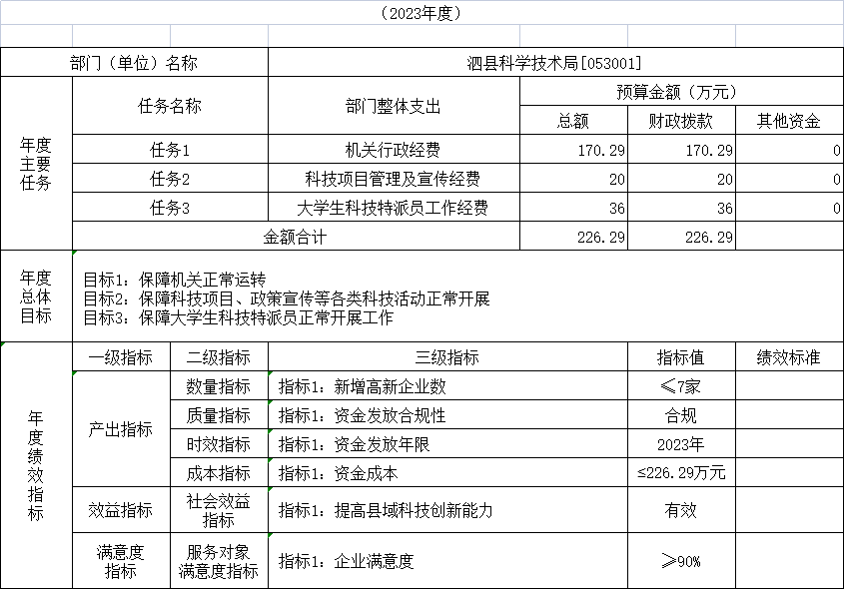

**项目支出绩效目标申报表**

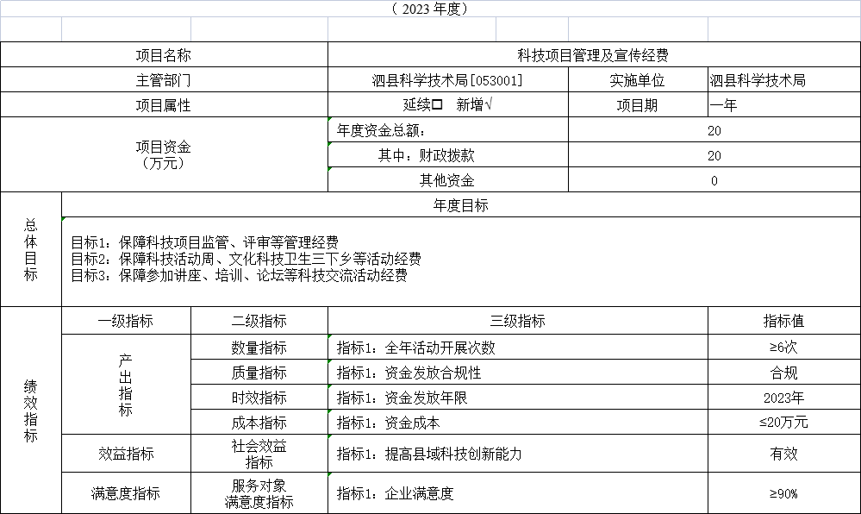

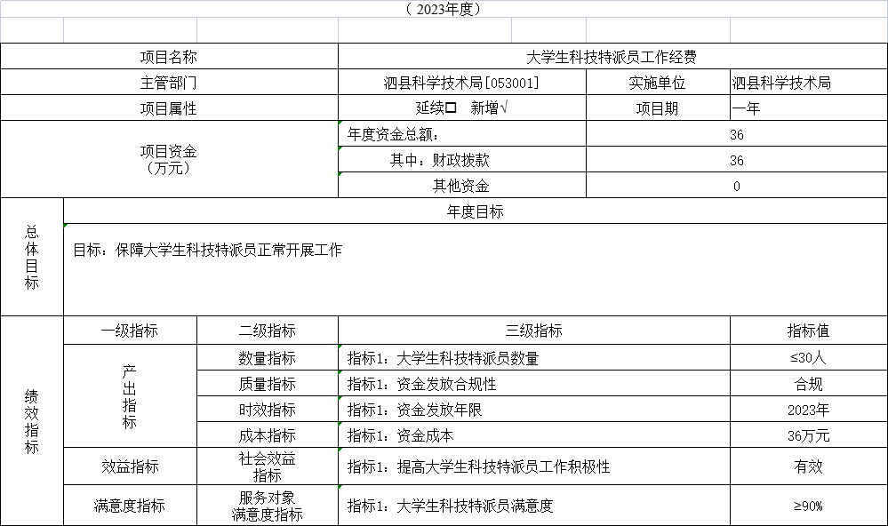

**(二)机关运行经费。**

泗县科学技术局2023 年机关运行经费财政拨款预算26.65万元，比 2022 年预算增加1.05万元，增长4.1%。

**(三)政府采购情况。**

泗县科学技术局2023年政府采购预算0万元。其中:政府采购货物预算0万元，政府采购工程预算0万元，政府采购服务预算0万元。

**(四)国有资产占有使用情况。**

截至2022年12月31日，泗县科学技术局共有车辆0辆。单位价值 50 万元以上的通用设备0台(套)，单位价值 100 万元以上的专用设备0台(套)。

2023年部门(单位)预算安排购置公务用车0辆，购置费0万元，安排购置单位价值 50 万元以上的通用设备0台( 套 )，购置费0万元 ;安排购置单位价值100万元以上专用设备0台(套)，购置费0万元。

**(五)绩效目标设置情况。**

泗县科学技术局2023年项目支出按规定设置支出绩效目标，实行部门自评或第三方评价。

第四部分 名词解释

**一、财政拨款收入:**指部门或单位从同级财政部门取得的财政预算资金。

**二、事业收入:**指事业单位开展专业业务活动及辅助活动所 取得的收入。

**三、财政专户管理资金:**指按照非税收入管理相关规定，纳 入财政专户管理的教育收费等。

**四、事业单位经营收入:**指事业单位在专业业务活动及其辅 助活动之外开展非独立核算经营活动取得的收入。

**五、附属单位上缴收入:**本单位所属下级单位上缴给本单位 的全部收入。

**六、上年结转:**指以前年度安排、结转到本年仍按原用途继 续使用的资金。

**七、结转下年:**指以前年度预算安排、因客观条件发生变化 无法按原计划实施，需以后年度按原用途继续使用的资金。

**八、基本支出:**指为保障机构正常运转、完成日常工作任务 而发生的人员支出和公用支出。

**九、项目支出**:指在除基本支出之外的支出，主要用于完成 特定的工作任务和事业发展目标。

**十、机关运行经费:**为保障行政单位(包括参照公务员法管理的事业单位)运行用于购买货物和服务的各项资金，包括办公及印刷费、邮电费、差旅费、会议费、福利费、日常维修费、一般设备购置费、办公用房水电费、办公用房取暖费、办公用房物业管理费、公务用车运行维护费以及其他费用。

**十一、一般公共服务支出(类)财政事务(款)财政国库业务:**反映县财政局用于国库集中收付业务方面的支出。(根据部门预算实际对重要的支出功能科目进行解释)